УДК 614.872.5, 53.08, 629.78, 53.

**СПЕКТРАЛЬНЫЕ ХАРАКТЕРИСТИКИ ИМИТАТОРА ТРАНСПОРТНО-ПУСКОВОГО КОНТЕЙНЕРА, ПОЛУЧЕННЫЕ ПРИ ВОЗДЕЙСТВИИ НА НЕГО СИНУСОИДАЛЬНОЙ ВОЛНЫ**

**А. Е. Голых, А.Р. Сагеева, Д.В. Фомин**

Амурский государственный университет, г. Благовещенск

E-mail: toksikccc@gmail.com

*В работе представлены результаты исследования спектральных характеристик имитатора транспортно-пускового контейнера для спутников стандарта CubeSat 1U-6U. Были проведены модельные испытания для определения резонансных частот объекта исследования, в результате которых на частотах 42,25 и 75,42 Гц в плоскости Z определены два резонансных пика и один резонансный пик на частоте 42,25 для плоскостей X и Y. Анализ графических зависимостей полученных после преобразования данных натурных испытаний показал, что расхождения полученных частот не превышают 5 %, а амплитуд 20 % что удовлетворяет требованиям стандарта ECSS-E-ST-10-03C при проведении синусоидальных ВДИ. Кроме того, было установлено, что расхождения данных натурных и модельных испытаний (сравнивались резонансные частоты) не превысили 5 %, что удовлетворяет требованиям сходимости результатов измерений согласно ГОСТ Р ИСО 5725-1-2002.*

При проведении синусоидальных вибродтнамических испытаний (ВДИ), являющихся обязательными при тестировании оборудования космического сегмента, применяют различные стандарты. Одним из наиболее популярных является ECSS-E-ST-10-03C. В соответствии с данным стандартом для оценки виброустойчивости объекта исследования в первую очередь проводит модельные испытания по определению резонансных частот, после чего проводят натурные испытания в два этапа. Первый этап – определение резонансных частот исследуемого оборудования. Второй этап – повторенное проведение первого этапа с увеличенным значением виброускорения. На основе рассмотренной методики проводилось тестирование объекта исследования - имитатора транспортно-пускового контейнера (ИТПК) для спутников стандарта CubeSat 1U-6U, устанавливающегося на поворотное основание (являющегося объектом исследования в данной работе), позволяющего проводить виброиспытания на вибростендах, создающих вибрацию в одной плоскости. Данное устройство используется в качестве оснастки для закрепления на столе вибростенда исследуемого спутника [1].

**Модельный гармонический анализ ИТПК для CubeSat 1U-6U**

Модельное исследование по определению собственных частот ИТПК для CubeSat 1U-6U, проводилось с малым воздействием гармонической волны 1g [2] в программе САПР SolidWorks. Предел для исследования был выбран исходя из значений частот, возникающих при наземной транспортировке (от 5 до 140 Гц согласно ECSS-E-ST-10-03C). Исследование проводилось при положении ИТПК в горизонтальной плоскости относительно стола вибростенда (рис.1) [2, 3].

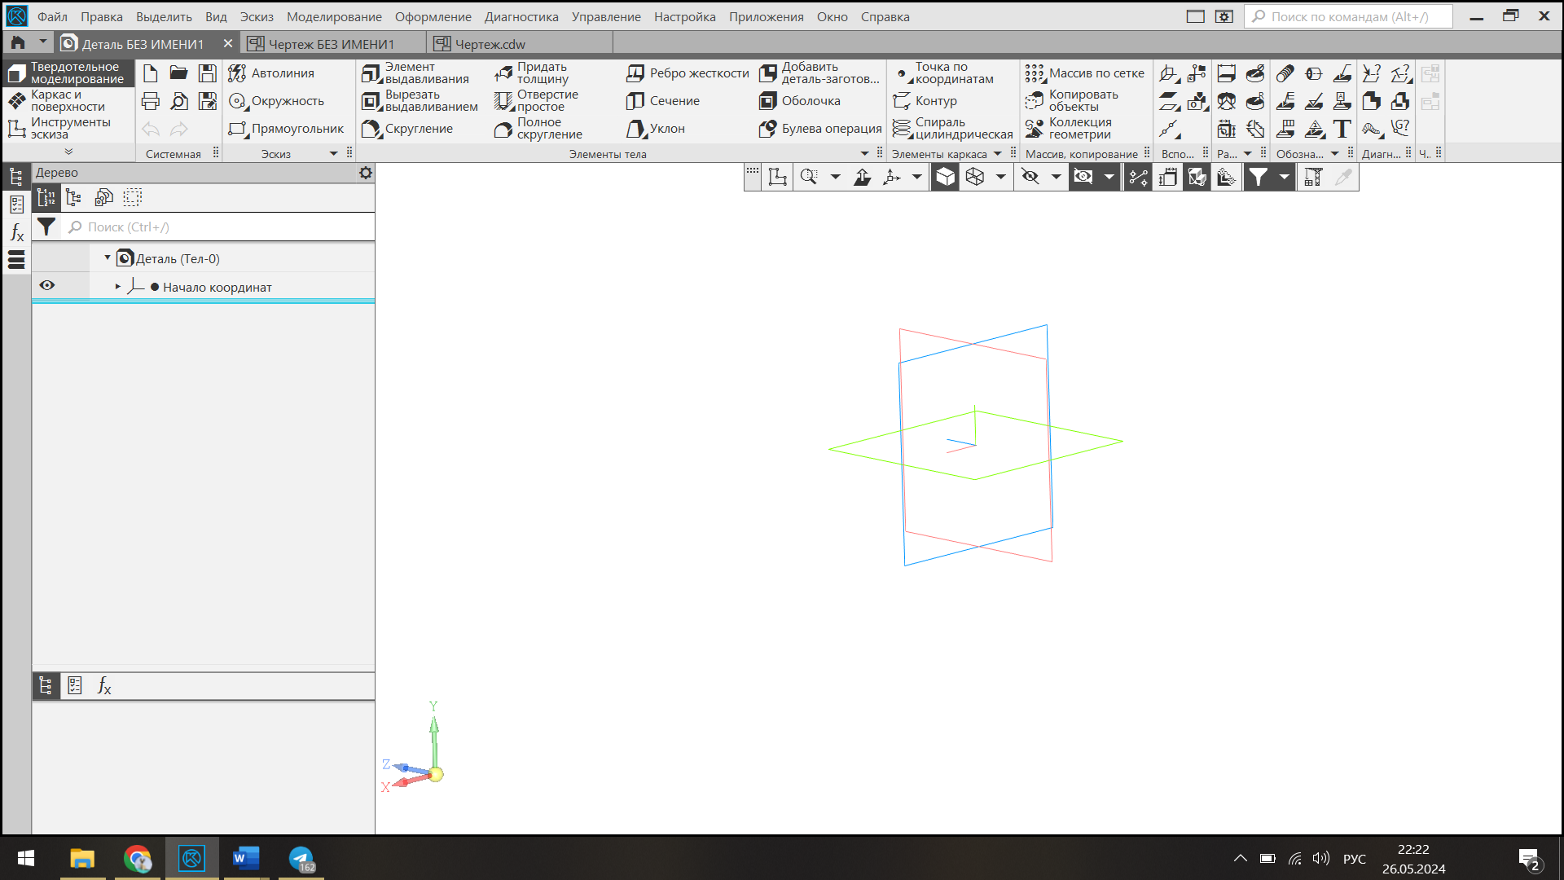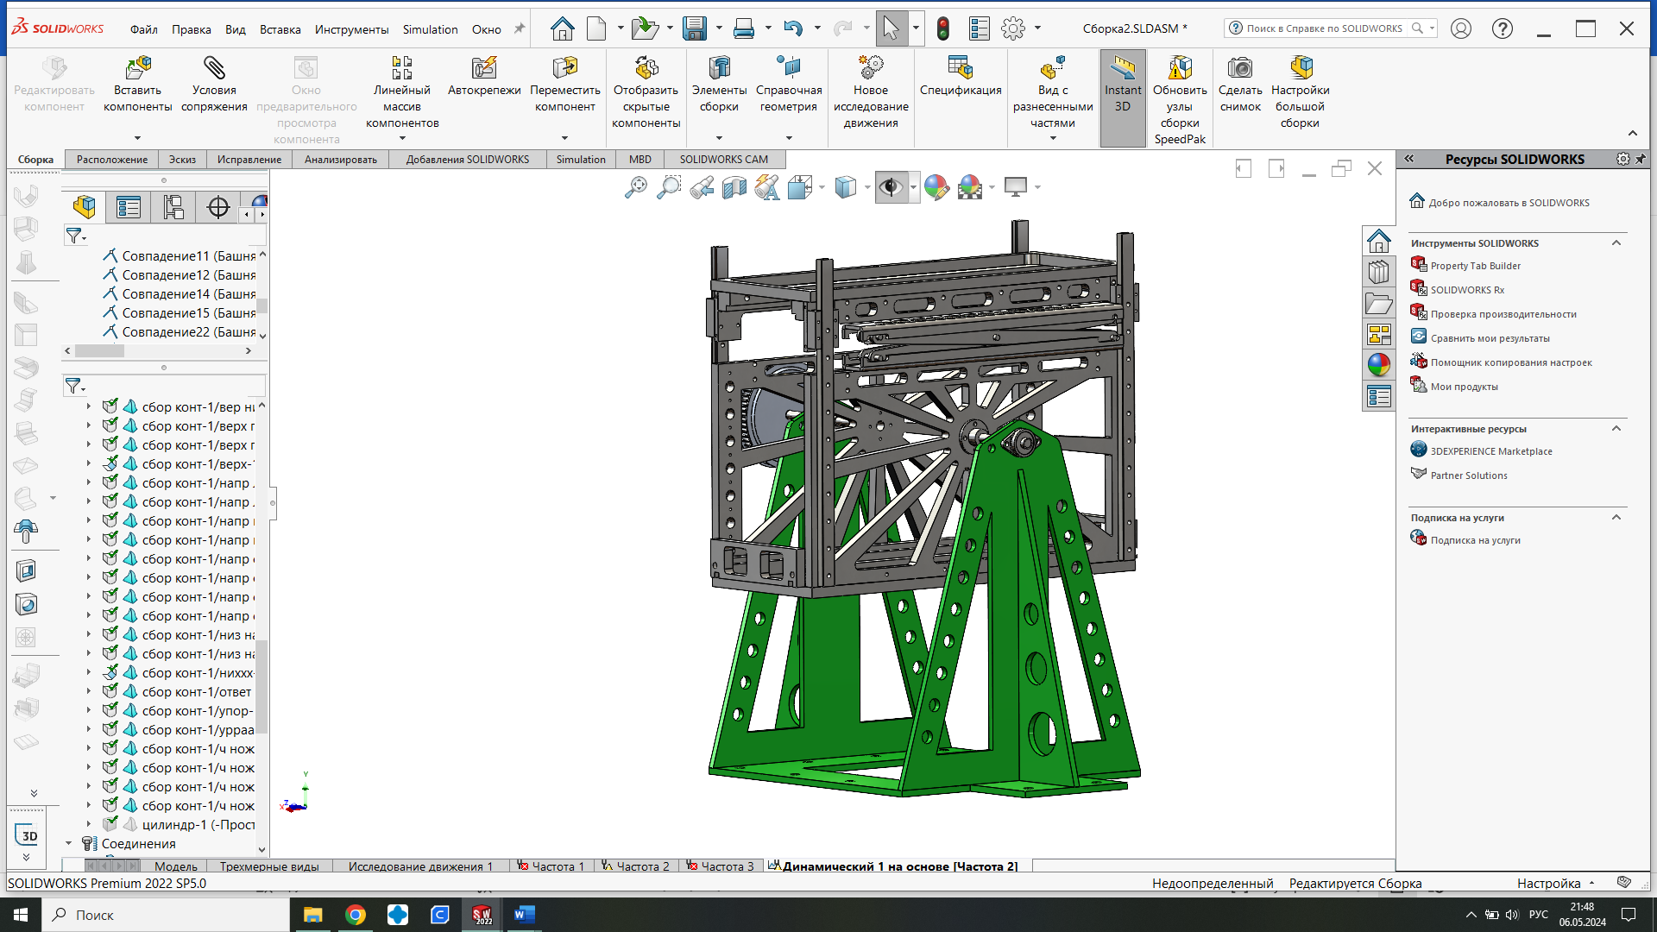

*Рис. 1*. Вид ИТПК для CubeSat 1U-6U установленного на поворотное основание,   
ориентированного горизонтально

В результате моделирования были определены две резонансные частоты 42,25 и 75,42 Гц в плоскости Z и одна резонансная частота – 42,25 Гц для плоскостей X и Y (рисунок 25). Значения для других частот не рассматривались, поскольку в соответствии с ECSS-E-ST-10-03C для них коэффициент массового участия не превысил 10 % (рис. 2). Полученные значения резонансов лежат в типичном диапазоне частот для синусоидальных ВДИ от 5 до 100 Гц [3-6].

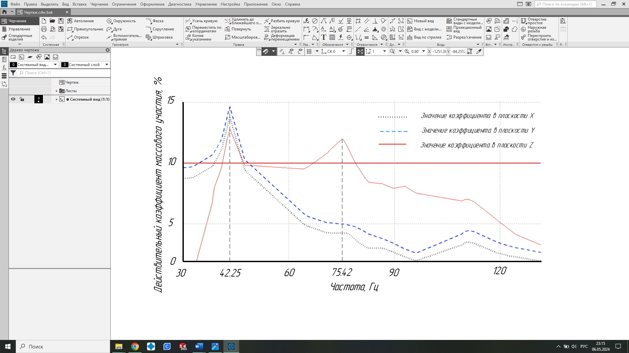

*Рис. 2.* График зависимости частоты от действительного коэффициента массового участия, полученный в ходе исследования ИТПК для спутников CubeSat 1U-6U, установленного на поворотное основание в САПР SolidWorks

**Натурные синусоидальные вибродинамические испытания ИТПК для CubeSat 1U-6U**

Натурные испытания проводились на вибростенде ВИКАМ 35/14 [6, 7]. Значение спектральной плотности ускорения соответствовало максимальному, возникающему при наземной транспортировке спутников в составе ракета-носителя Союз-2.1б и составило 0,02 g2/Гц. Частотный диапазон был выбран в соответствии с данными, полученными молельно (от 20 до 80 Гц). Изменение частоты на первом и втором этапах испытаний составляло 0,5 окт/мин [3-5]. Значение виброускорения на первом этапе равнялось 1,7g на втором этапе 2g. В качестве прибора регистрации данных использовался “Вибротест МГ4.01”, управляющая точка крепления датчика которого была выбрана в соответствии с ГОСТ 28203-89 пункт 3.3. Испытываемый ИТПК, размещенный на вибростенде, представлена на рис. 3 [3-6].

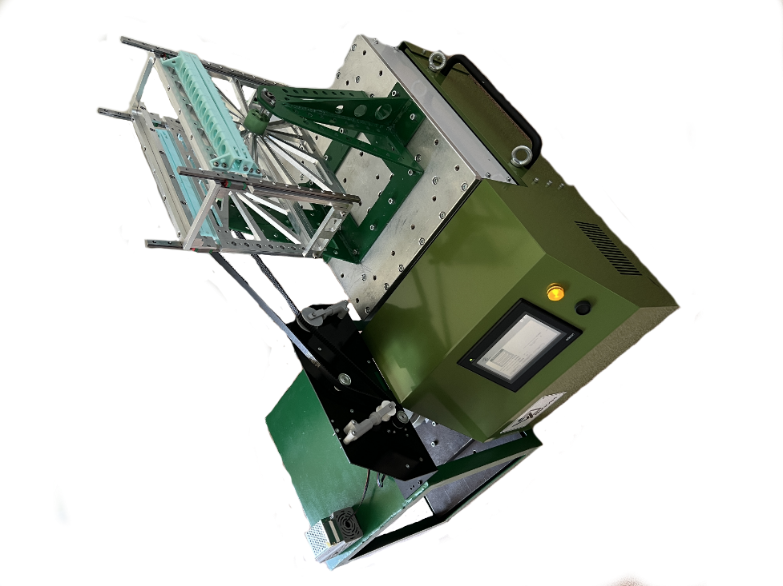

*Рис. 3*. Фотография экспериментального образца ИТПК для наноспутников стандарта CubeSat 1U-6U, установленного на поворотное основание.

В результате тестирования был получен массив данных, преобразование которого осуществлялось в среде MATLAB с использованием встроенной функции *fft* [8-11].В результате обработки данных были получены частотные зависимости амплитуд для каждой ортогональной оси. На рис. 4 представлены наибольшие по амплитуде расхождения резонансов, выявленные в ходе тестирования на первом и втором этапах испытания.

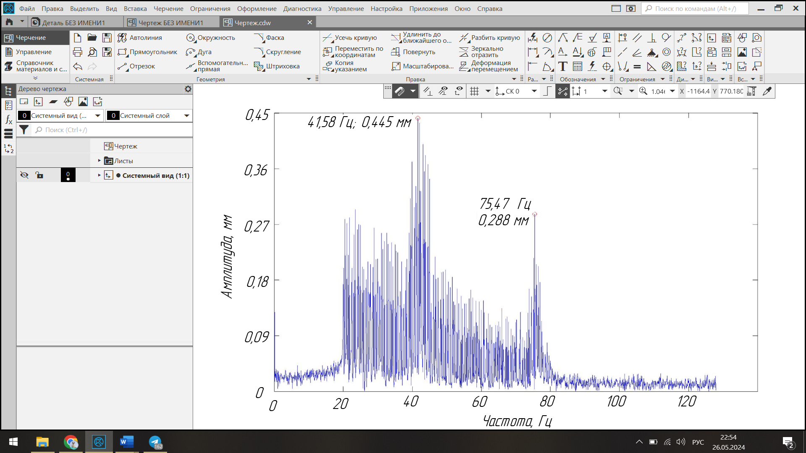

(а)

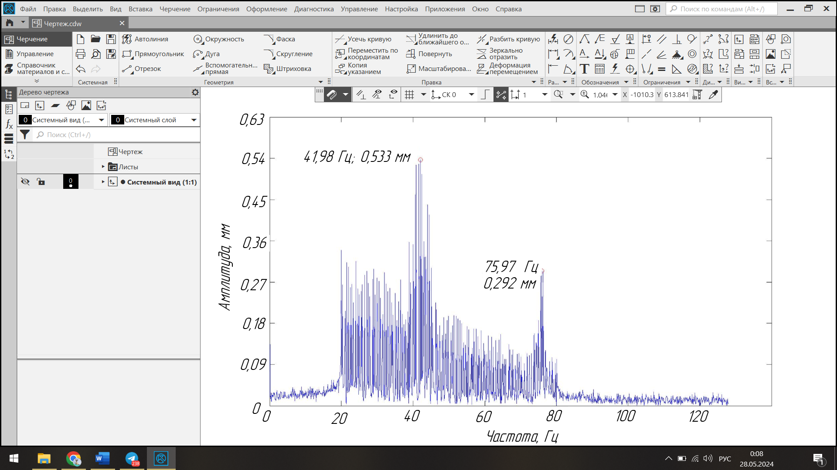

(б)

а) первый этап испытания; б) второй этап испытания

*Рис. 4.* Частотная зависимость амплитуды сигнала полученного при ориентации ИТПК в горизонтальной плоскости, вдоль оси Z

Анализируя представленные графики частотной зависимости амплитуды сигнала, полученного при ориентации ИТПК в горизонтальной плоскости, вдоль оси Z, можно заключить: для первого этапа испытаний, на частотах 41,58 Гц и 75,47 Гц наблюдался резонансы с амплитудами 0,445 и 0,288 мм соответственно; для второго этапа испытаний – на частотах 41,98 Гц и 75,97 Гц наблюдался резонансы с амплитудами 0,533 и 0,292 мм соответственно. Сравнивая полученные результаты видно, что расхождения частот, в двух испытаниях, составляют 0,96 % и 0,66 %, а амплитуд – 19,78 % и 1,39 % соответственно, что удовлетворяет требованиям стандарта ECSS-E-ST-10-03C, при проведении синусоидальных ВДИ.

Для других ортогональных осей анализ полученных графических зависимостей показал, что расхождения полученных частот не превышают 5 %, а амплитуд 20 % что также удовлетворяет требованиям стандарта ECSS-E-ST-10-03C при проведении синусоидальных ВДИ.

**Обсуждение в выводы**

Таким образом, в соответствии с методикой, представленной в стандарте ECSS-E-ST-10-03C были проведены синусоидальные виброиспытания для имитатора транспортно-пускового контейнера для спутников стандарта CubeSat 1U-6U. В модельной части при горизонтальном положении ИТПК, были определены две резонансные частоты 42,25 и 75,42 Гц в плоскости Z и одна резонансная частота 42,25 для плоскостей X и Y. Значения для других частот не рассматривались, поскольку в соответствии с ECSS-E-ST-10-03C для них коэффициент массового участия, согласно моделированию, не превысил 10 %.

В ходе проведения натурных испытаний на вибростенде ВИКАМ 35/14 с обработкой данных среде MATLAB были получены частотные зависимости амплитуды сигнала для ИТПК в вертикальной плоскости, для каждой ортогональной оси исследуемого объекта. Анализ полученных графических зависимостей показал, что расхождения полученных частот не превышают 5 %, а амплитуд 20 % что удовлетворяет требованиям стандарта ECSS-E-ST-10-03C при проведении синусоидальных ВДИ оборудования космического сегмента.

Отдельно, было установлено, что расхождения данных натурных и модельных испытаний (сравнивались резонансные частоты) не превысили 5 %, что удовлетворяет требованиям сходимости результатов измерений согласно ГОСТ Р ИСО 5725-1-2002.

**Л И Т Е Р А Т У Р А**

1. Голых, А. Е. Поворотный комплекс для проведения вибродинамических испытаний наноспутников / А. Е. Голых, Д. В. Фомин // Известия высших учебных заведений. Приборостроение. – 2023. – Т. 66, № 6. – С. 472-482. – doi 10.17586/0021-3454-2023-66-6-472-482.

2. Космический аппарат “Маяк”. Программа и методика испытаний на статическую и вибродинамическую прочность. [Электронный ресурс] . – Режим доступа: [https://www.your-sector-of-space.org/gallery/.pdf](https://www.your-sector-of-space.org/gallery/%D0%BC%D0%B0%D1%8F%D0%BA-%D0%B2%D0%B4%D0%B8-%D0%BF%D0%BC-1-%D0%BE%D1%82%D1%87%D0%B5%D1%82.pdf) – 11.09.2023.

3. Разработка оснастки в виде имитаторов транспортно-пусковых контейнеров спутников стандарта CubeSat 1U-12U для проведения вибродинамических испытаний малых космических аппаратов / Голых А.Е., Тарасов Д.С., Фомин Д.В. // «Орбита молодежи» и перспективы развития российской космонавтики: VIII Всероссийская молодежная научно-практическаяконференция (Калуга, 20–23 сентября 2022 г.): сборник тезисов / Государственная корпорация по космической деятельности «Роскосмос», Московский государственный технический университет имени Н. Э. Баумана (национальный исследовательский университет); Межрегиональная общественная организация «Российская академия космонавтики имени К.Э. Циолковского». — Москва: Издательство МГТУ им. Н. Э. Баумана, 2022. — С. 216-221

4. Европейский стандарт проведения наземных испытаний аэрокосмической техники [Электронный ресурс]. – Режим доступа: <https://www.abbottaerospace.com/downloads/ecss-e-st-10-03c-space-engineering-testing/> – 11.09.2023.

5. Технический бюллетень центра инженерии и безопасности НАСА № 15-03 [Электронный ресурс]. – Режим доступа: <https://www.nasa.gov/wp-content/uploads/2015/04/nesc-tb-15-03-best-practices-for-use-of-sine-vibration-testing.pdf?emrc=64c792#:~:text=Sine%20Vibration%20(SV)%20Testing%20involves,but%20mainly%20on%20flight%20articles> – 11.09.2023.

6. ГОСТ Р ISO 10813 - 1 - 2011. Руководство по выбору вибростендов: дата введения: 01.12.2012. [Электронный ресурс]. – Режим доступа: [https://files.stroyinf.ru/Data/516/51630.pdf – 10.02.2024](https://files.stroyinf.ru/Data/516/51630.pdf%20%20–%2010.02.2024).

7. Электромеханический вибрационный стенд ВИКАМ-35/14 [Электронный ресурс]. – Режим доступа: [https://technoprist.ru/catalog/proizvodstvo-ispytate lnogo-oborudovaniya/ispytatelnye-stendyvikam/elektromekhanicheskiy-vibratsionny y-stend-vikam-35/ . – 09.10.2023](https://technoprist.ru/catalog/proizvodstvo-ispytate%20lnogo-oborudovaniya/ispytatelnye-stendyvikam/elektromekhanicheskiy-vibratsionny%20y-stend-vikam-35/%20.%20–%2009.10.2023).

8. Русанов, О. А. Анализ установившихся вынужденных колебаний методом конечных элементов / О. А. Русанов, Н. Ф. Авдеев // Машиностроение и инженерное образование. – 2012. – № 1(30). – С. 50-56.

9. Подклетнов, С. Г. Применение методов преобразования Фурье и вейвлет-преобразования для вибродиагностики технического состояния тоннельных эскалаторов [Электронный ресурс] / С. Г. Подклетнов // Изв. СПбГЭТУ. – 2023. –Т. 16.– № 5. – С. 24−32. doi: 10.32603/2071-8985-2023-16-5-24-32. – Режим доступа: <https://izv.etu.ru/assets/files/izvestiya-5-2023-24-32.pdf> . – 20.11.2023.

10. Гулай, А.B. Цифровая технология спектрального анализа параметров колебаний [Электронный ресурс] / А.B. Гулай, В.М. Зайцев //Системный анализ и прикладная информатика. – 2022. –№ 1. – С. 4−8. – Режим доступа: <https://cyberleninka.ru/article/n/tsifrovaya-tehnologiya-spektralnogo-analiza-parametrov-kolebaniy>. – 20.09.2023.

11. Смирнова, Н. В. Векторная и спектральная цифровая обработка сигналов в музыкальной акустике методом параметрического дискретного преобразования Фурье [Электронный ресурс] / Н. В. Смирнова // Цифровая обработка сигналов. – 2019. –№ 2. – С. 3−11. – Режим доступа: [http://www.dspa.ru/articles/year2019 /jour19_2/art19_2_1.pdf](http://www.dspa.ru/articles/year2019%20/jour19_2/art19_2_1.pdf) . – 10.10.2023.